Этот отчёт взят с сайта http://access.avorut.ru

Скачать готовую базу данных access «Расчеты с заказчиками за работу строительных механизмов»
Пароль для базы данных «Расчеты с заказчиками за работу строительных механизмов»

Готовая база данных Access «Расчеты с заказчиками за работу строительных механизмов»

Вариант 15. Расчеты с заказчиками за работу строительных механизмов
- Создать таблицы:
Таблица 1. Справочник строительных механизмов
Структура таблицы: Код механизма, Наименование, Стоимость одного машиночаса работы
Таблица 2. Заказчики
Структура таблицы: Код заказчика, Наименование организации, Форма оплаты (наличными/безналичными)
Таблица 3. Заказы
Структура таблицы: Номер заказа, Дата заказа, Код заказчика, Код механизма, Объем работы в часах
- Ввести в таблицу 1 сведения о 10-ти механизмах, предлагаемых фирмой, в таблицу 2 - данные о шести заказчиках.
- Создать форму «Заказ» для ввода данных в таблицу 3. Использовать поля со списком для ввода кодов механизмов и кодов заказчиков. Предусмотреть контроль вводимых данных (Дата заказа и Объем работы) и выдачу сообщений при возникновении ошибок ввода. Ввести данные по пяти заказам, сделанными разными заказчиками. В один заказ может быть включена работа нескольких механизмов на одного заказчика.
- Создать форму (типа главная/подчиненная) только для просмотра данных по заданному механизму, который должен выбирается из списка. Главная форма должна содержать сведения о механизме, а подчиненная иметь табличный вид и содержать данные о заказчиках, объеме и стоимости работ. Форма должна содержать итоговые данные по объему и стоимости работ выбранного механизма.
- Создать отчет «Отчет об использовании механизмов» на основе перекрестного запроса, содержащий сведения об объемах работ, выполненных различными механизмами по каждому из заказчиков.
Главная кнопочная форма готовой базы данных «Расчеты с заказчиками за работу строительных механизмов»
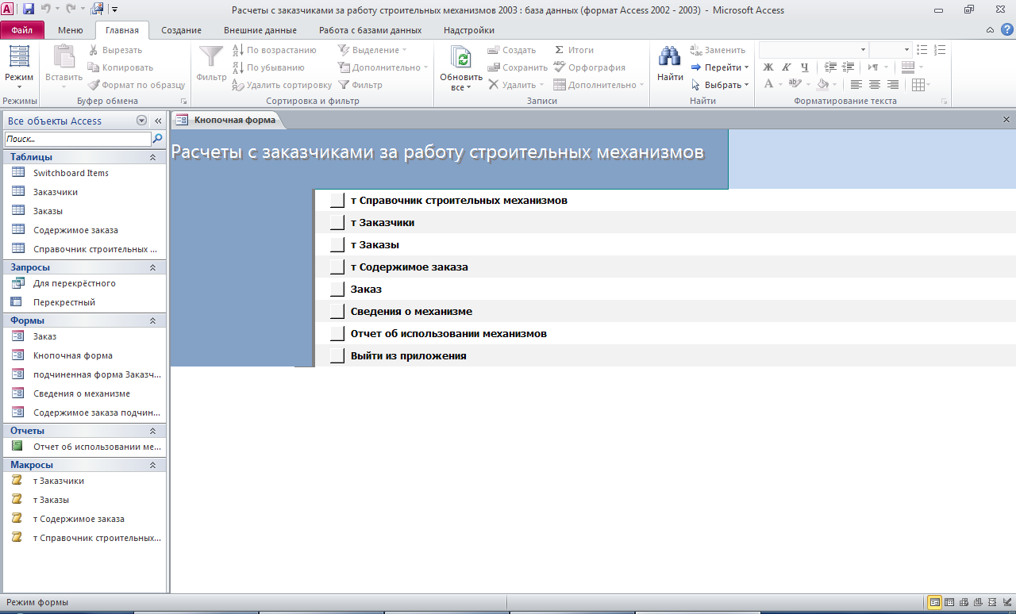
Таблица «Справочник строительных механизмов»
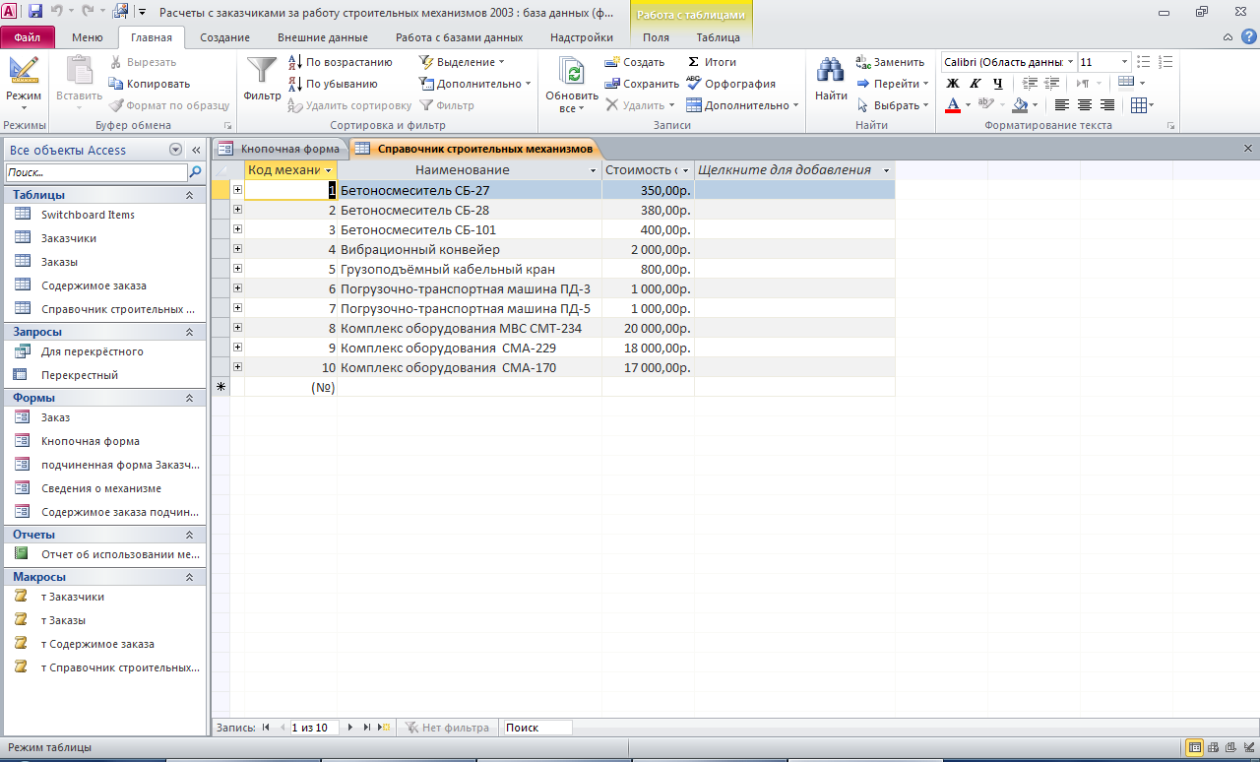
Таблица «Заказчики»
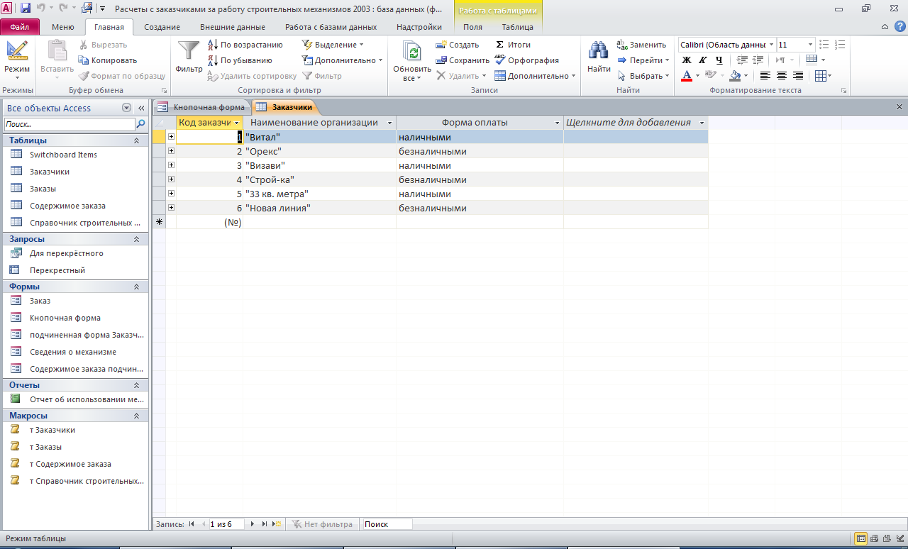
Таблица «Заказы»
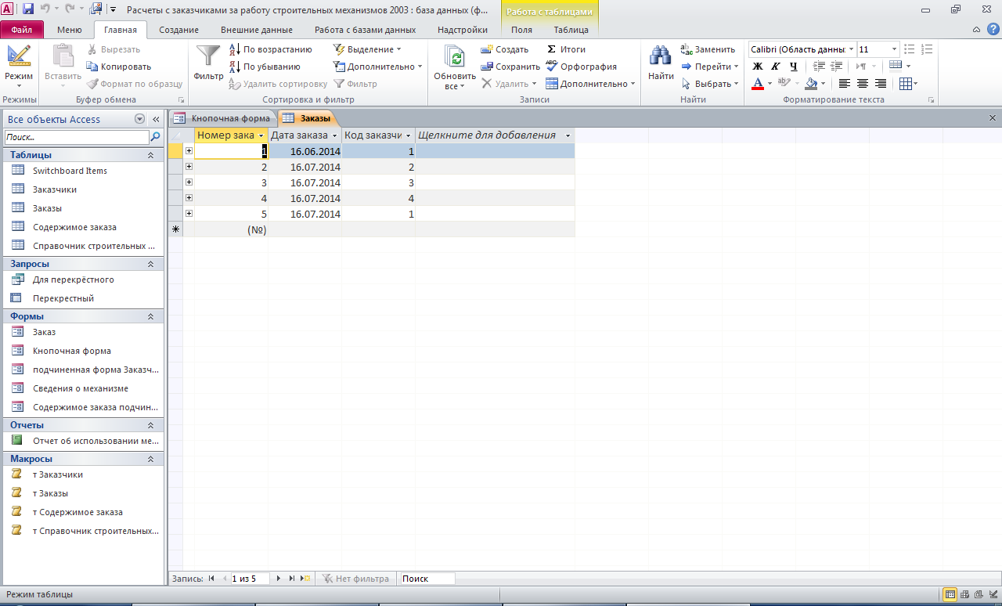
Таблица «Содержимое заказа»
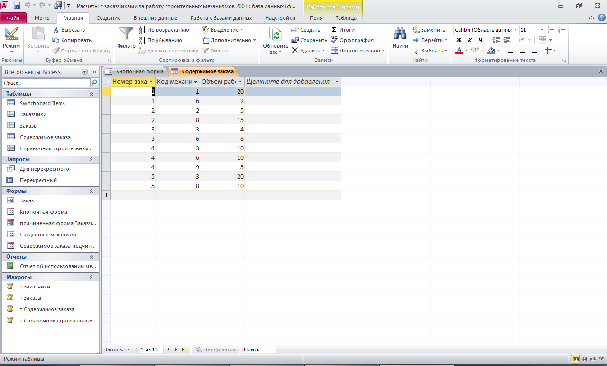
Форма «Заказ»
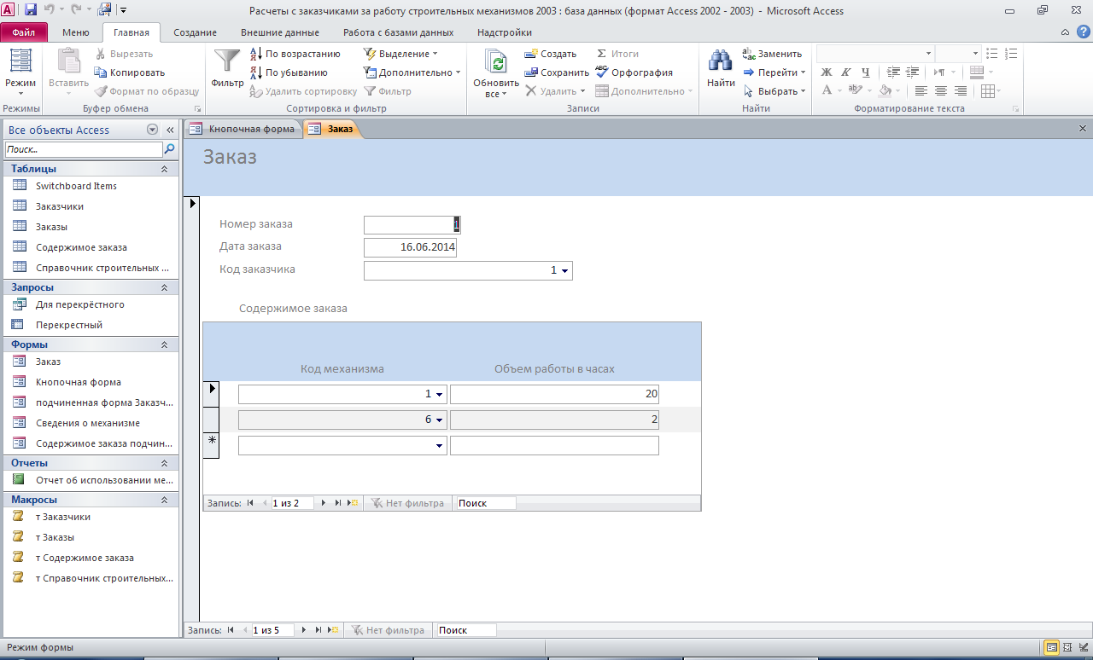
Форма «Сведения о механизме»
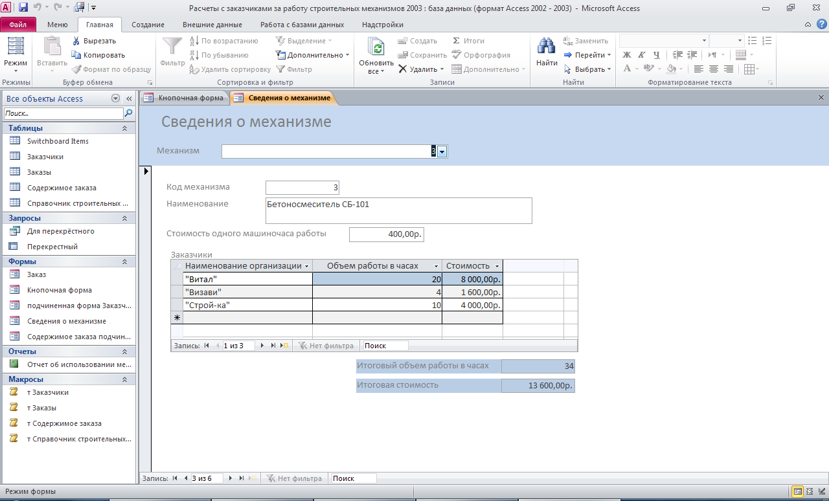
«Отчёт об использовании механизмов»
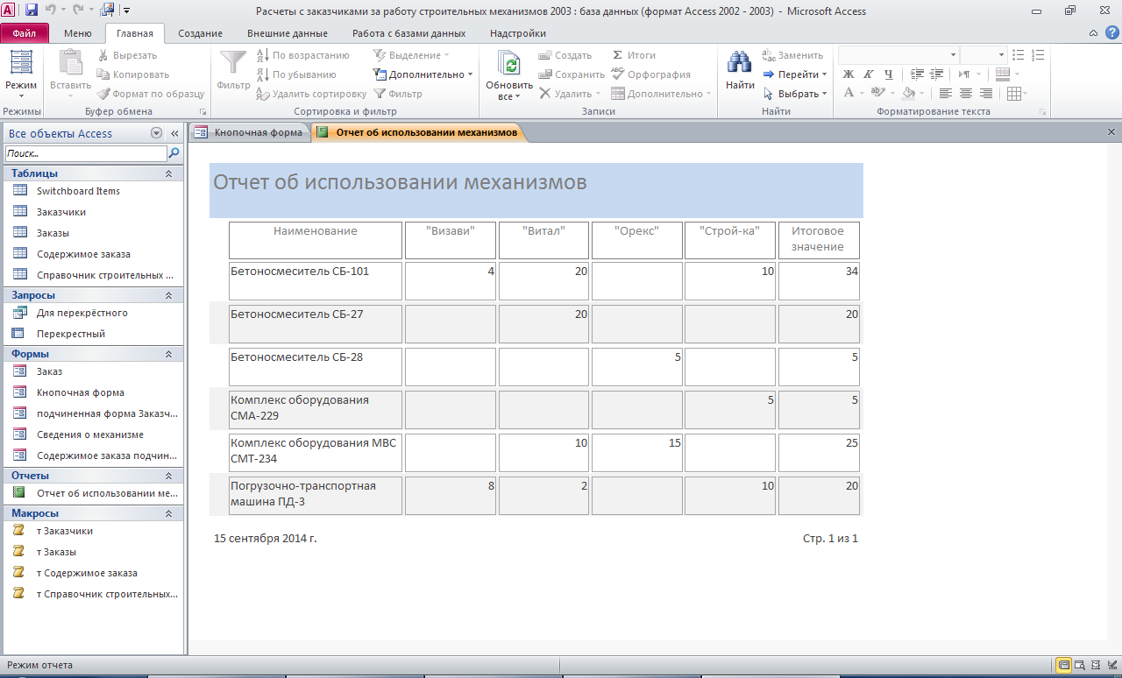
Схема готовой базы данных «Расчёты с заказчиками за работу строительных механизмов» содержит таблицы «Заказчики», «Заказы», «Содержимое заказа», «Справочник строительных механизмов»
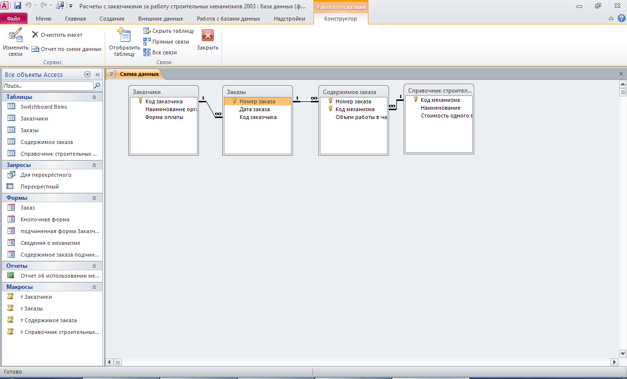
Структура таблицы «Заказчики»: код заказчика, наименование организации, форма оплаты.
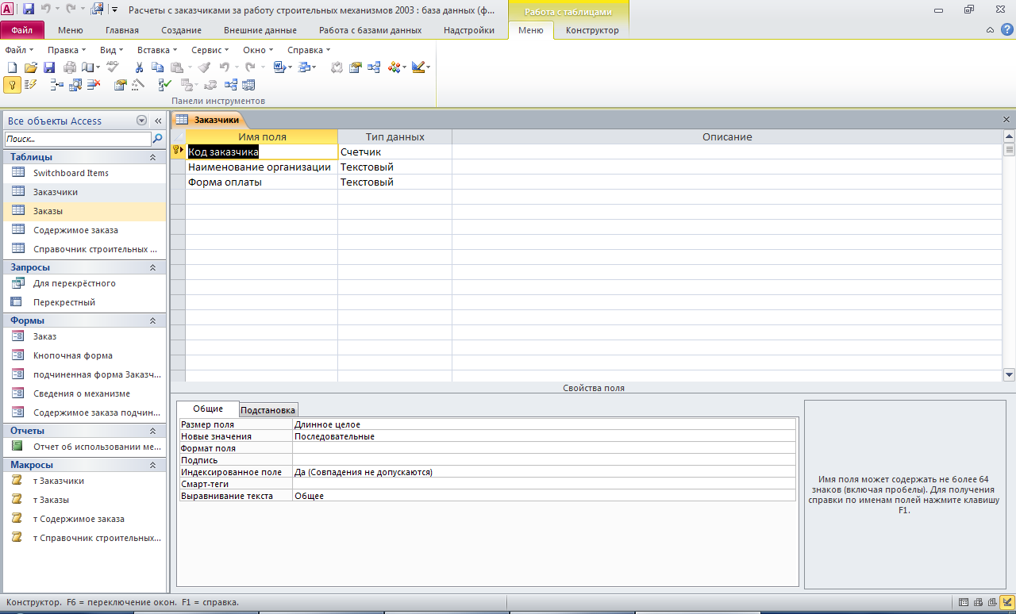
Структура таблицы «Заказы»: номер заказа, дата заказа, код заказчика.
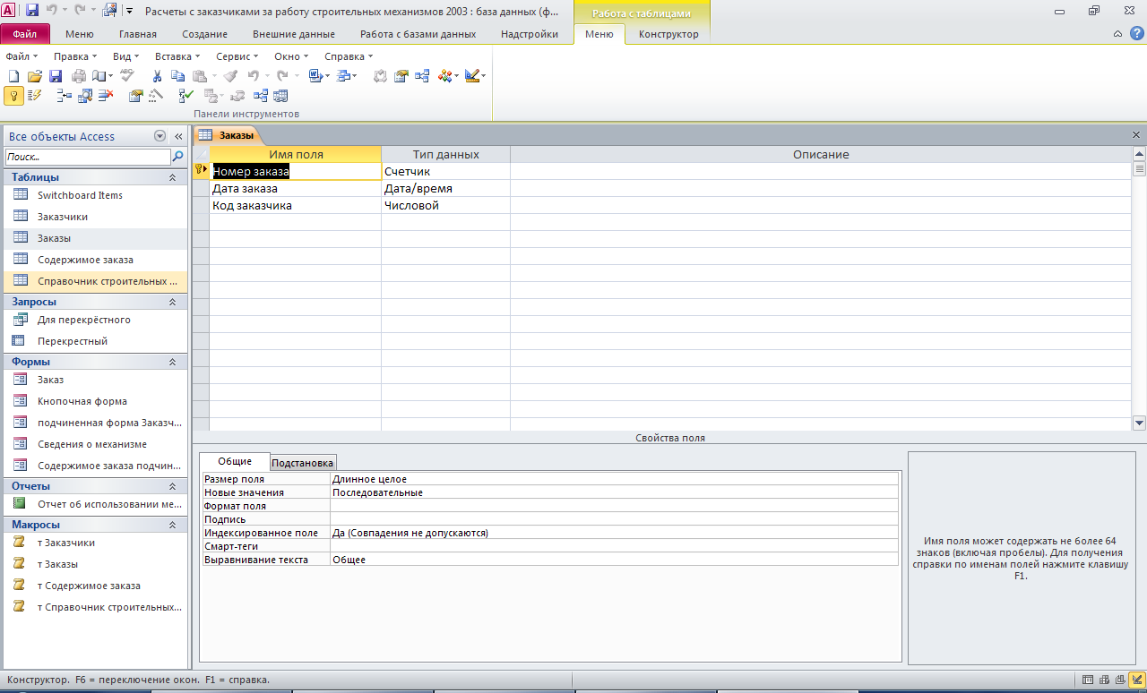
Структура таблицы «Содержимое заказа»: номер заказа, код механизма, объём работы в часах.
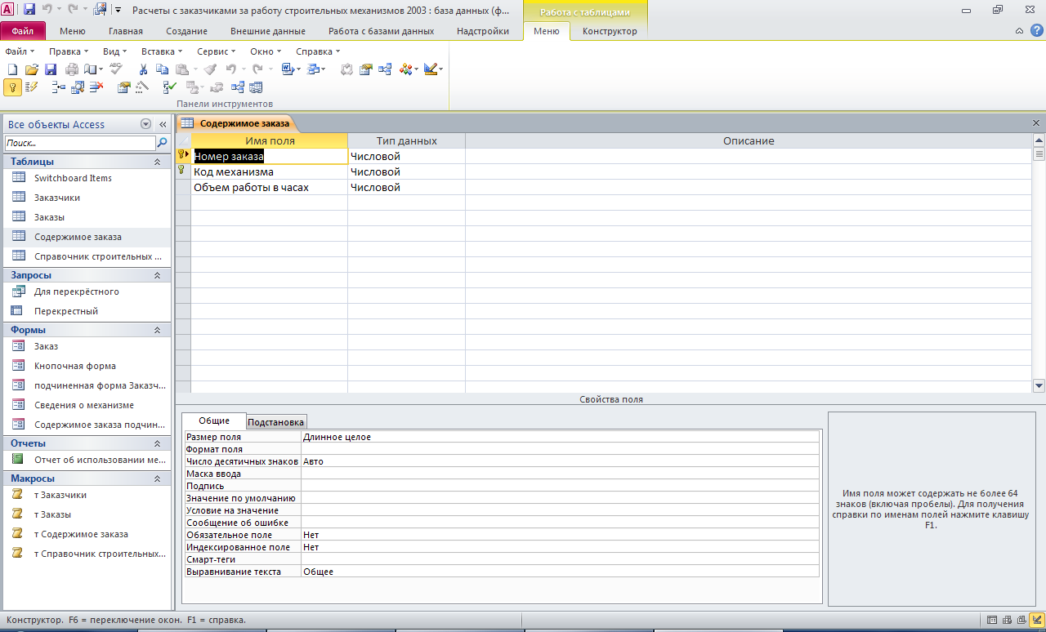
Структура таблицы «Справочник строительных механизмов»: код механизма, наименование, стоимость одного машино-часа.
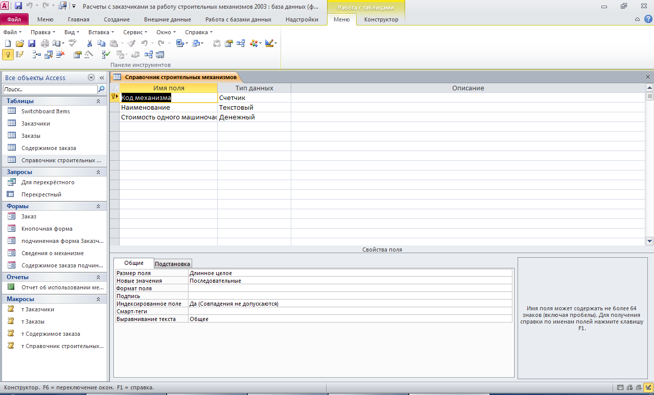
Структура запроса «Для перекрёстного»
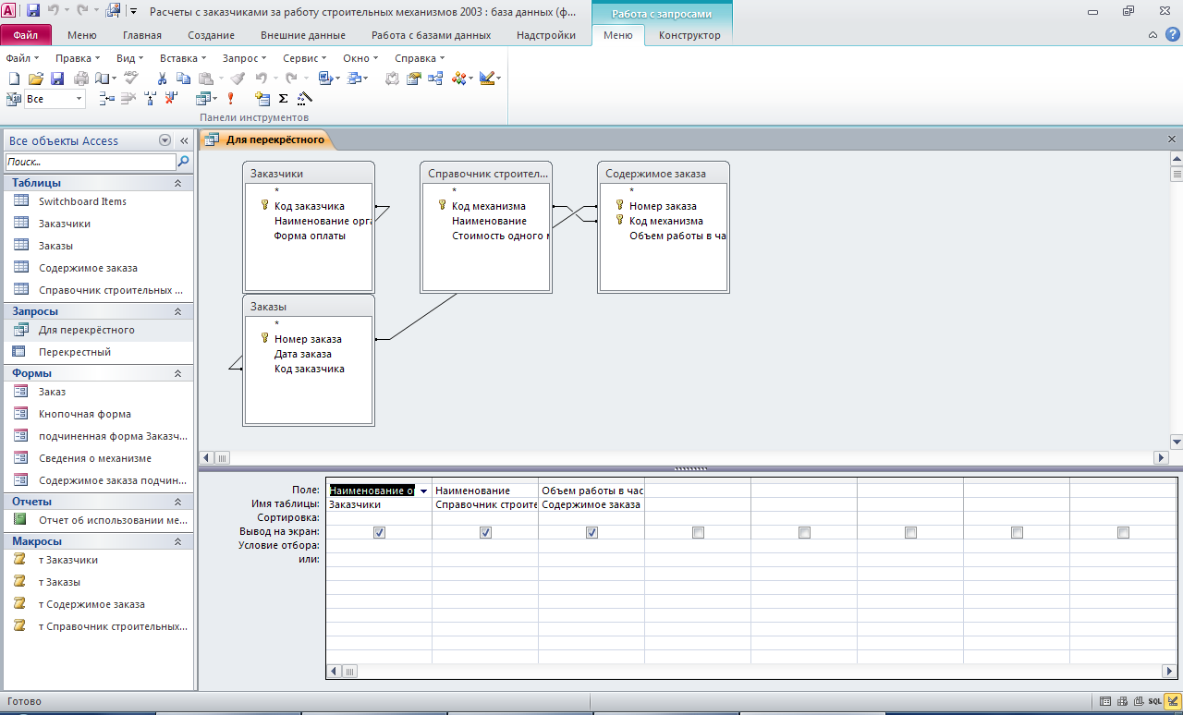
Структура запроса «Перекрёстный»
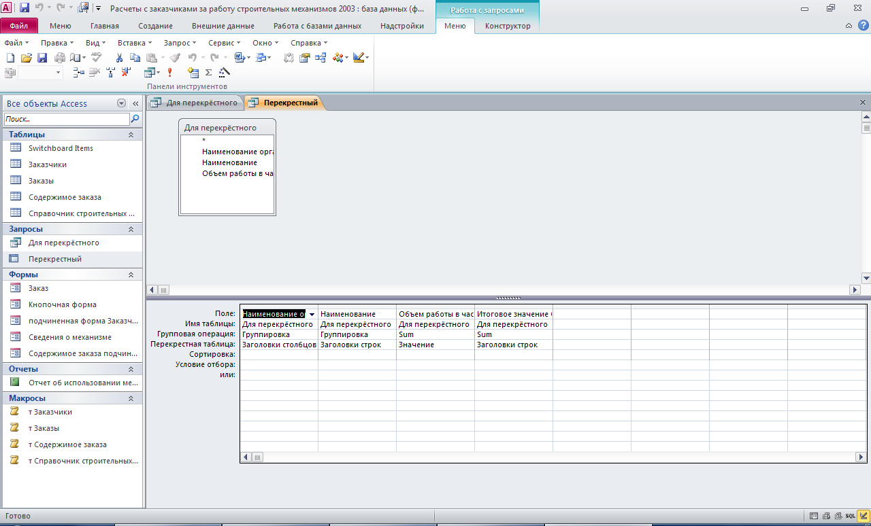
Этот отчёт взят с сайта http://access.avorut.ru

Скачать готовую базу данных access «Расчеты с заказчиками за работу строительных механизмов»
Пароль для базы данных «Расчеты с заказчиками за работу строительных механизмов»
Другие готовые базы данных access
- "Расчет повременной оплаты" Скачать базу данных access Расчет повременной оплаты
- "Формирование плана выпуска продукции" Скачать базу данных access Формирование плана выпуска продукции
- "Расчет оплаты по окладам" Скачать базу данных access Расчет оплаты по окладам
- "Формирование плана выпуска изделий" Скачать базу данных access Формирование плана выпуска изделий
- "Учет совокупного годового дохода" Скачать базу данных access Учет совокупного годового дохода
- "Расчеты с заказчиками за работу строительных механизмов" Скачать базу данных access Расчеты с заказчиками за работу строительных механизмов
- "Учет автотранспортных перевозок по маркам автомобилей" Скачать базу данных access Учет автотранспортных перевозок по маркам автомобилей
- "Учет продаж продовольственных товаров" Скачать базу данных access Учет продаж продовольственных товаров
- "Учет финансирования объектов по строительным организациям" Скачать базу данных access Учет финансирования объектов по строительным организациям
- "Учет финансирования объектов строительства по отраслям" Скачать базу данных access Учет финансирования объектов строительства по отраслям
- "Учет финансирования объектов строительства по регионам" Скачать базу данных access Учет финансирования объектов строительства по регионам
- "Учет амортизации автотранспорта по группам автотранспорта" Скачать базу данных access Учет амортизации автотранспорта по группам автотранспорта
- "Учет амортизации автотранспорта по материально-ответственным лицам" Скачать базу данных access Учет амортизации автотранспорта по материально-ответственным лицам
- "Учет амортизации автотранспорта по МОЛ и группам автотранспорта" Скачать базу данных access Учет амортизации автотранспорта по МОЛ и группам автотранспорта
- "Учет основных средств по группам оборудования" Скачать базу данных access Учет основных средств по группам оборудования
- "Учет основных средств по подразделениям" Скачать базу данных access Учет основных средств по подразделениям
- "Учет основных средств по МОЛ" Скачать базу данных access Учет основных средств по МОЛ

